Онлайн-уроки финансовой грамотности в МБОУ СОШ с.Махалино
12-13 апреля 2022 года на базе МБОУ СОШ с. Махалино прошли уроки по развитию у учащихся финансовой грамотности.
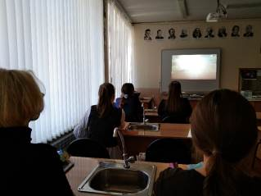
Онлайн урок «Путешествие в историю страхования» был проведен для учащихся 9 классов. В рассмотренном материале было рассказано о страховании, истории появления этого «феномена», развитии страховых программ и продуктов, а также о современном положении страхования, как услуги.
Для учащихся 11 класса был проведен урок «Все о будущей пенсии: для учебы и жизни». Что такое пенсия? Как формируются пенсионные накопления? Какие виды пенсий существуют? Где найти актуальную информацию по пенсионному законодательству? На все эти вопросы спикер ответил доступным языком и достаточно подробно.
На уроке «Личный финансовый план. Путь к достижению цели» учащиеся 10 классов смогли пофантазировать на предмет своего будущего. Для чего планировать? Насколько это важно и нужно? В начале урока эти вопросы еще могли бы смутить учащихся, однако по его завершению – они были уверены в себе как никогда!
